Pera Film

GERİYE KARANLIK KALIR
DARKNESS REMAINS DARK

Agnieszka Holland

12 Kasım / November – 6 Aralık / December 2014

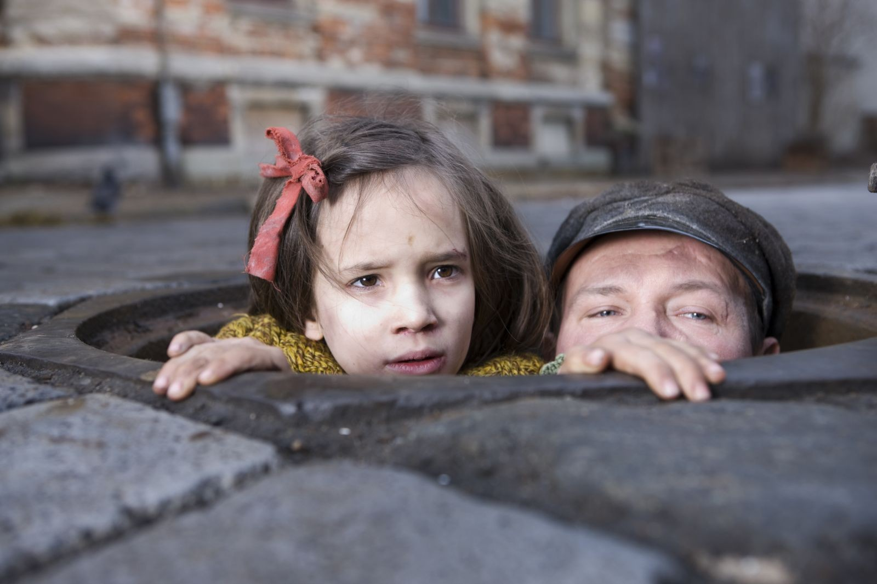

Pera Film, Geriye Karanlık Kalır programında, Polonya Yeni Dalga sinemasına politik filmleriyle yaptığı katkılarla tanınan, Polonya’nın önde gelen kadın sinemacılarından Agnieszka Holland’ın filmlerine yer veriyor. 1971 yılında Prag Film Okulu’ndan mezun olan Holland, Krzysztof Zanussi’nin 1973 tarihli filmi Illuminacja’da yönetmen asistanı olarak çalıştı. Pera Film’in Agnieszka Holland seçkisi, trajedi ve felaketin ortasında, insanın hayata ve neşeye dair hikayesine, varoluşun beklenmedik tüm acı ve zevklerinin etkisi altındaki insanlığın dünyasına odaklanan filmlerinden oluşuyor.

Pera Film’s Darkness Remains Dark program celebrates the work of Agnieszka Holland, best acknowledged for her highly politicized contributions to Polish New Wave cinema, Holland ranks as one of Poland's most prominent female directors. Following her graduation from the Prague Film School in 1971, Holland served as Krzysztof Zanussi's assistant director on his 1973 film Illuminacja. Director Andrzej Wajda served as her mentor during this time. Pera Film’s Holland selection explores narratives based upon the human story of life and joy in the midst of tragedy and disaster; of the world of humanity under all the unexpected pains and pleasures of existence.

Etkinlik Polonya-Türkiye diplomatik ve kültürel ilişkilerin 600. yıldönümü kutlamalarını içeren 2014 kültür programı kapsamında düzenlenmektedir. This event is organized as part of the 2014 cultural program, celebrating the 600th anniversary of Polish-Turkish diplomatic relations. turkiye.culture.pl

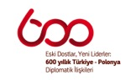

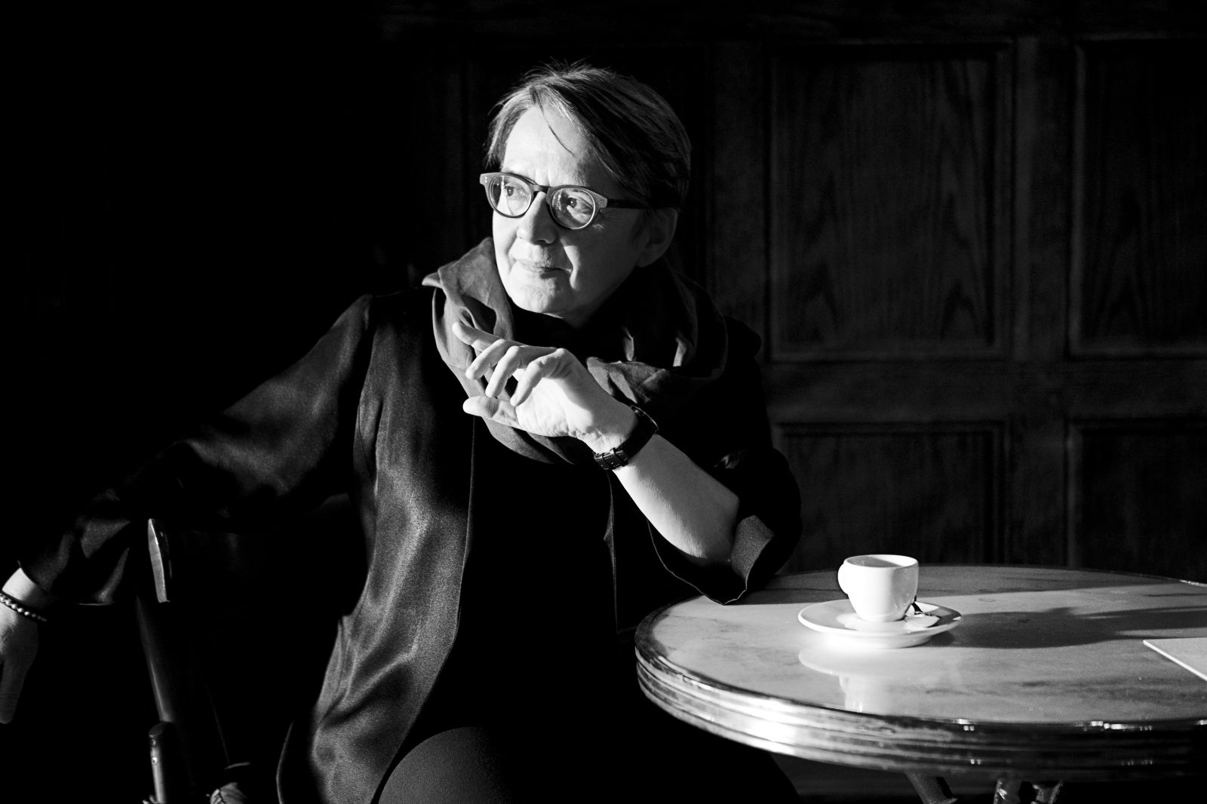

Pera Film’in Geriye Karanlık Kalır programındaki dört film, kahramanlık, fedakarlık, acı ve görünmez bir despotluğun ya da kaderin sillesi altında ezilen iyiliğin sıradanlığı temalarına değiniyor. 1905 yılında geçen Ateş (1981), Polonya’da devrimci yeraltı faaliyetlerinin yoğun biçimde devam ettiği bir dönemde geçiyor. Filmdeki bütün karakterler sert anarşistlerden, kara sevdaya tutulmuş bombacılardan, dürüst ama saf çiftçilerden gamsız holiganlardan oluşuyor. Bunların hiçbiri iyi insanlar olmasa da, onların trajik kaderine yakınlık duymamak elde değil. Gerçek bir hikayeye dayanan Europa, Europa (1990) ise alışılmamış ve sürprizlerle dolu bir film. İnsanların hayatta kalabilmek için neler yapabileceğine odaklanıyor. Acımasız bir savaşın ortasında kalan ve ailesinden ayrı bırakılan Yahudi genci Solomon Perel, hayatta kalabilmesinin tek yolunun bir Nazi gibi davranmak olduğunu fark eder. Oscar adayı savaş dramı Karanlıkta Kalanlar (2012), onlarca Yahudiyi kurtarmak için kendi hayatını riske atan Polonyalılardan biri olan Leopold Socha’nın gerçek hikayesine dayanıyor. Yanan Çalı (2013), gerçek olaylara dayanan bir dram. Film, Sovyetlerin 1969 yılında Çekoslovakya’yı işgalini protesto etmek için kendini ateşe veren ve Prag’daki bir tarih bölümünde öğrenci olan Jan Palach’ın kendini feda edişine odaklanıyor. Bu filmde, hızlı bir epik hikaye, politik gerilim ve mahkeme dramı tek bir yerde toplanıyor. Janusz Wróblewski’nin Eleştirisi

“The four films presented in Pera Film’s “Darkness Remains Dark” all entail themes such as heroism, sacrifice, suffering, and the banality of goodness crushed by an omnipresent and invisible despotism or the hand of fate. Fever (1981) set in 1905, takes place in a time of feverish revolutionary underground activity in Poland. All the characters are hard-core anarchists; desperately enamored bombers; honest but naive peasants; happy-go-lucky hooligans. None of them are good, but it is hard not to sympathize with their tragic destiny. Based upon a true story ‘Europa, Europa’ (1990) is an unusual and surprising film. It addresses how far people would go to stay alive. Caught in hostile warfare, Solomon Perel, a Jewish boy separated from his family realizes that the only way he can survive is by pretending to be a Nazi. Oscar-nominated war drama In Darkness (2012) is the true story of Leopold Socha, one of the Poles to risks his own life to save a dozen Jews. Burning Bush (2013) is a drama based on real events, focusing on the personal sacrifice of a history student in Prague, Jan Palach, who set himself on fire in protest against the Soviet occupation of Czechoslovakia in 1969. It's a breakneck historical epic, political thriller, and courtroom drama all rolled into one.” Commentary by Janusz Wróblewski

Ateş
Fever

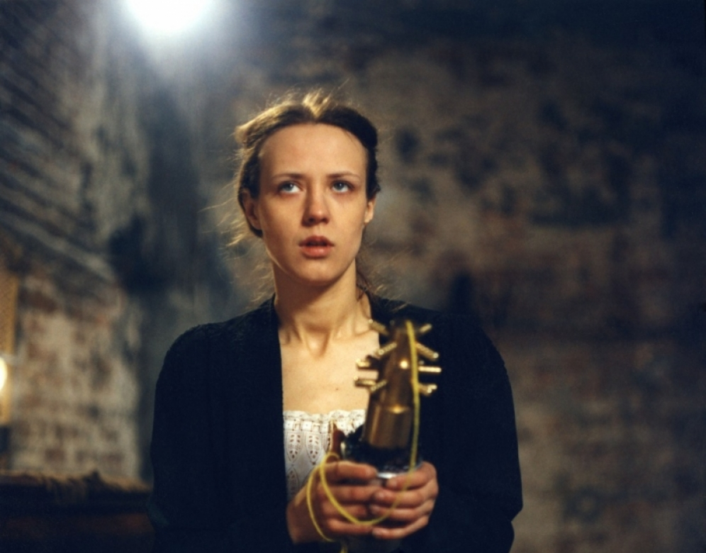

Yönetmen / Director: Agnieszka Holland
Oyuncular / Cast: Barbara Grabowska, Adam Ferency, Boguslaw Linda
Polonya / Poland, 122’, 1981, renkli / color
Lehçe, Rusça Türkçe altyazıyla / Polish, Russian with Turkish subtitles

Film, 1905 yılında, üç komşu ülke arasında bölünmüş Polonya’da devrimci yeraltı faaliyetlerin yoğun bir biçimde ilerlediği bir dönemde geçiyor. Filmin tüm karakterleri adanmış anarşistlerden oluşuyor. Bomba imalatçısı, Çarlık baskısına karşı savaşan genç ve deneyimsiz teröristlerin kullanması için bir bomba icat eder. Hikaye, bombanın bir anarşistin elinden diğerine geçmesini izlerken Çarlık valisine yönelik birkaç suikast girişimi de gerçekleştirilir. Hikaye, en sonunda bombanın bir bomba uzmanı tarafından etkili ve zararsız bir biçimde imha edilmesiyle sonlanır. Bombanın varlığı Polonyalı devrimcilerin hepsinde yıkıcı bir etki yaratır. Her biri ya ölür ya da çöküntü yaşar. Bu sebeple, film 1981 yılında Polonya’da sıkıyönetim ilan edildikten neredeyse hemen sonra yasaklanır. Kapalı anlatımıyla bilinen film, 1981 yılında – ki bu tarihte Holland artık Fransa’ya taşınmıştı - Berlin Film Festivali’nde övgü topladıktan sonra dünya çapında da tanındı.

The film is set in 1905, in a time of feverish revolutionary underground activity in a Poland partitioned between three neighbours. All the characters are committed anarchists. The bomb maker puts an invention together to place it at the disposal of young inexperienced terrorists fighting against Tsarist oppression. The story follows the passing of this bomb from anarchist to anarchist as several attempts are made on the life of the Tsarist governor general, until, at the end, it is effectively and harmlessly defused by a bomb expert. The presence of the bomb has a destroying effect on all of the Polish revolutionaries; they either die or break down. As such, the film was banned almost immediately when martial law was imposed upon Poland in 1981. Slated for obscurity, the film attained worldwide attention when it was feted at the 1981 Berlin Film Festival, by which time Holland had moved to France.

Avrupa Avrupa
Europa Europa

Yönetmen / Director: Agnieszka Holland
Oyuncular / Cast: Solomon Perel, Marco Hofschneider, René Hofschneider, Julie Delpy
Almanya, Rusya, Polonya / Germanay, Russia, Poland, 112’, 1990, renkli/ color
Almanca, Lehçe, Türkçe altyazıyla / German, Polish with Turkish subtitles

Film, Avrupa tarihinin karanlık bir döneminde deneyimleri yoluyla olgunlaşan bir Yahudi gencinin yaşadığı sıkıntı ve sınavlara tanıklık ediyor. Avrupa Avrupa, Yahudi topluluğunun yaşadığı zorlukları sergilerken, Solomon Perel’in kişisel savaşımına odaklanır. Solomon olmadığı biri olmaya zorlanır, hatta ölümden kaçış çabası içinde Yahudi inancından neredeyse vazgeçer. Film, II. Dünya Savaşı sırasında Nazi Almanyası’nda, Hitler yönetimi altındaki hayata tartışmalı bir anlayış getirir.

The film Europa Europa documents the trials and tribulations of a young Jewish boy who matures through his experiences during a dark time in European history. The movie portrays the hardships the Jewish community faced and the personal struggles Solomon Perel endured. Solomon is forced to become someone he's not, practically giving up his Jewish faith in his flee to escape death. This film gives a controversial understanding of life under the rule of Hitler and Nazi Germany during World War II.

Karanlıkta Kalanlar
In Darkness

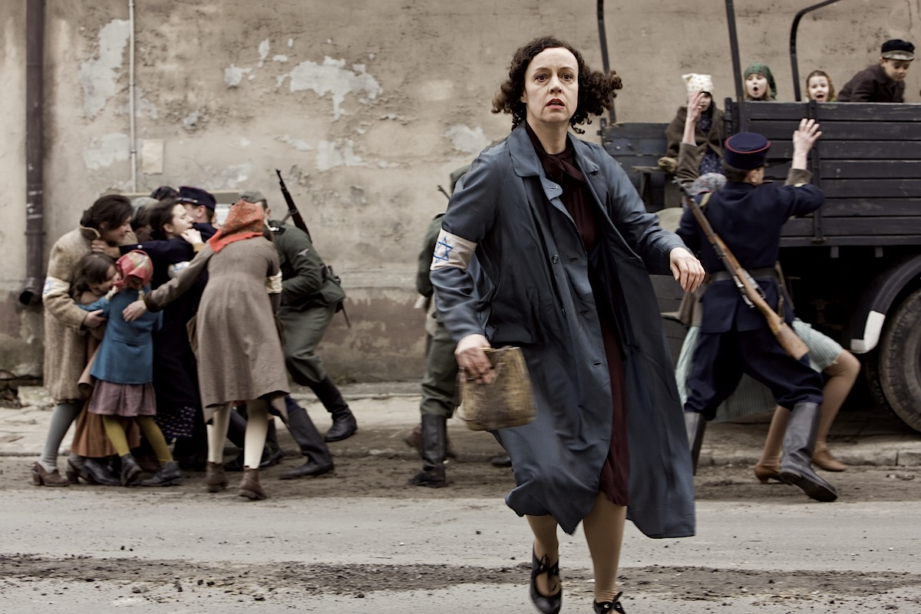

Yönetmen / Director: Agnieszka Holland
Oyuncular / Cast: Robert Wieckiewicz, Benno Fürmann, Agnieszka Grochowska
Polonya, Almanya, Kanada / Poland, Germanay, Canada, 145’, 2011, renkli / color
Lehçe, Türkçe altyazıyla / Polish with Turkish subtitles

Film, Nazilerin işgali altındaki Polonya şehri Lviv’de Yahudi sığınmacıları kurtarmaya çalışan bir adamın dramatik hikayesi. 1943 yılında Lviv’de geçen film, Polonyalı kanalizasyon işçisi Leopold Socha ve onun kaderini değiştirecek bir karşılaşmanın gerçek hikayesine dayanmaktadır. Sosha, farelerin işgal ettiği dar bir kanalizasyonda saklanarak gettonun boşaltılmasından kaçmaya çalışan bir grup Yahudi ile karşılaşır. Yahudiler, onları gizli bir yere götürmesi ve onlara yemek vermesi için Sosha’ya para teklif ederler. Sosha, kararını verir ve en sonunda sığınmacılar için kendi hayatını riske atar...

A dramatization of one man's rescue of Jewish refugees in the Nazi-occupied Polish city of Lvov. Set in Lvov in 1943, and based on a true story of Polish sewer worker Leopold Socha and the fateful encounter that changes his life. When Socha encounters a group of Jews trying to escape the threatened liquidation of the ghetto by hiding in the cramped, rat-infested sewers, they offer him money to guide them to a secret spot and provide them with food. He makes up his mind and finally risks his own life for those refugees...

Devrim Ateşi
Burning Bush

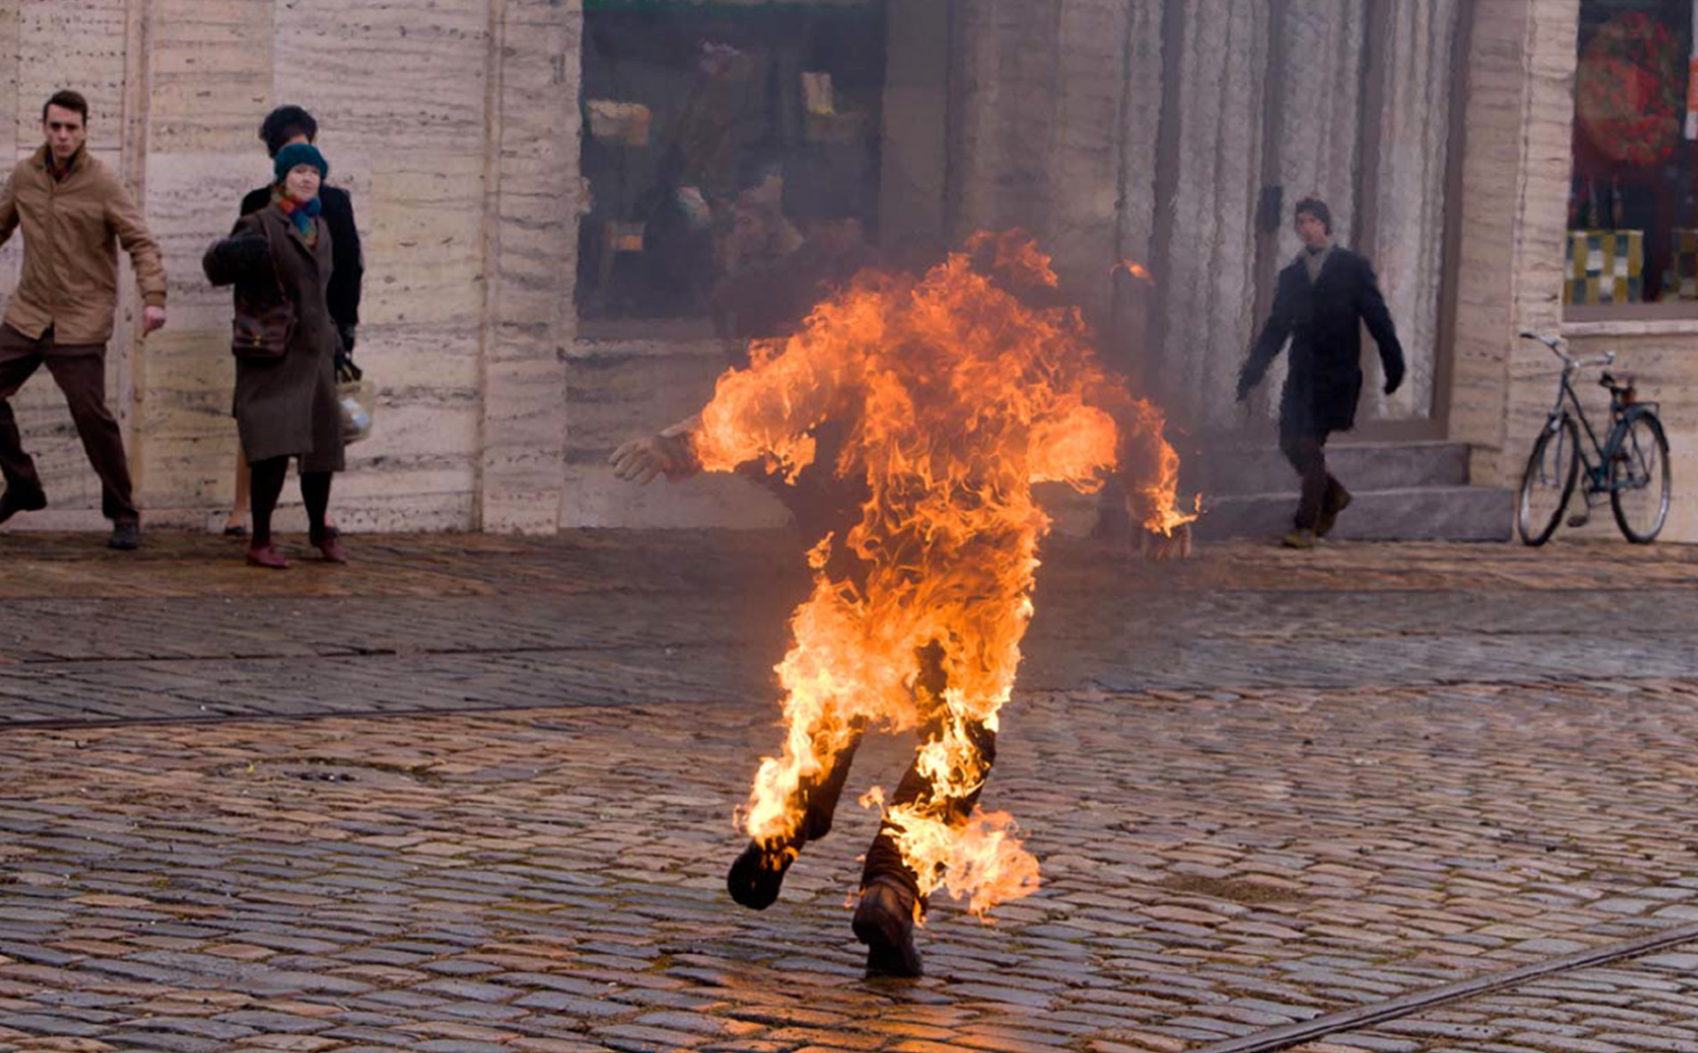

Yönetmen / Director: Agnieszka Holland
Oyuncular / Cast: Tatiana Pauhofová, Jaroslava Pokorná, Petr Stach
Çek Cumhuriyeti / Czech Republic, 231’, 2013, renkli/ color
Çekçe, Türkçe altyazıyla / Czech with Turkish subtitles

Agnieszka Holland, modern Çek tarihindeki önemli anlardan birine, Charles Üniversitesi Sanat Fakültesi’nde okuyan bir öğrencinin sarsıcı eylemine odaklanıyor. Öğrenci, Sovyet işgalini protesto etmek için Prag’daki Wenceslas meydanında 16 Ocak 1969 tarihinde kendini ateşe verir ve dört gün sonra ölür. Film, Jan Palach'ın mirasını, kaybedilmeye mahkum bir davada savunan cesur avukat Dagmar Buresova’nın hikayesi üzerinden Varşova Anlaşması ordularının 1968’in Ağustos ayındaki işgalinden sonra Çekoslovakya toplumunda gerçekleşen dönüşümleri inceliyor. İşgale karşı oluşturulan ve zirve noktasına Palach’ın cenazesindeki kitlesel protestolar sırasında ulaşan Çek ve Slovak direnişinin başlangıcını tasvir ediyor ve. aynı zamanda, ulusun korku ve şiddetli zulmün baskısına yavaş yavaş boyun eğişini gösteryir.

Agnieszka Holland returns to a pivotal time in modern Czech history: the shocking act of a student of the Charles University's Faculty of Arts, who in protest of the Soviet occupation, set himself on fire in Prague's Wenceslas Square on the 16th of January in 1969; he died four days later. Through the story of the brave defense attorney Dagmar Buresova, who defended Jan Palach's legacy in a doomed lawsuit, the film examines the transformations taking place in Czechoslovak society after the invasion of the armies of the Warsaw Pact in August of 1968. It depicts the beginnings of Czech and Slovak resistance against the occupation, which reached its apex with the mass protests during Palach's funeral. It also shows the nation's gradual resignation under the pressure of fear and harsher persecution.

Pera Film

GERİYE KARANLIK KALIR
DARKNESS REMAINS DARK

Agnieszka Holland

12 Kasım / November – 6 Aralık / December 2014

GÖSTERİM PROGRAMI
SCREENING SCHEDULE

12 Kasım / November
Çarşamba / Wednesday
19:00 Avrupa Avrupa / Europa Europa

15 Kasım / November
Cumartesi / Saturday

14:00 Devrim Ateşi / Burning Bush
Bölüm 1 / Part 1, 14:00
Bölüm 2 / Part 2, 15:30
Bölüm 3 / Part 3, 16:45

19:00 Karanlıkta Kalanlar / In Darkness

16 Kasım / November
Pazar / Sunday

14:00 Ateş / Fever

25 Kasım / November
Salı / Tuesday

19:00 Ateş / Fever

27 Kasım / November
Perşembe / Thursday

19:00 Avrupa Avrupa / Europa Europa

3 Aralık / December
Çarşamba / Wednesday

19:00 Karanlıkta Kalanlar / In Darkness

6 Aralık / December
Cumartesi / Saturday

14:00 Devrim Ateşi / Burning Bush
Bölüm 1 / Part 1, 14:00
Bölüm 2 / Part 2, 15:30
Bölüm 3 / Part 3, 16:45

